Pre-approval letter example:

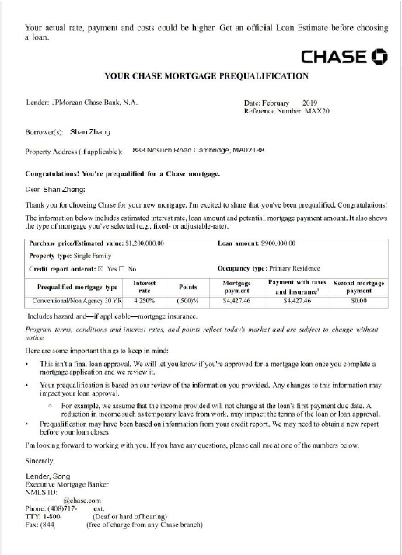

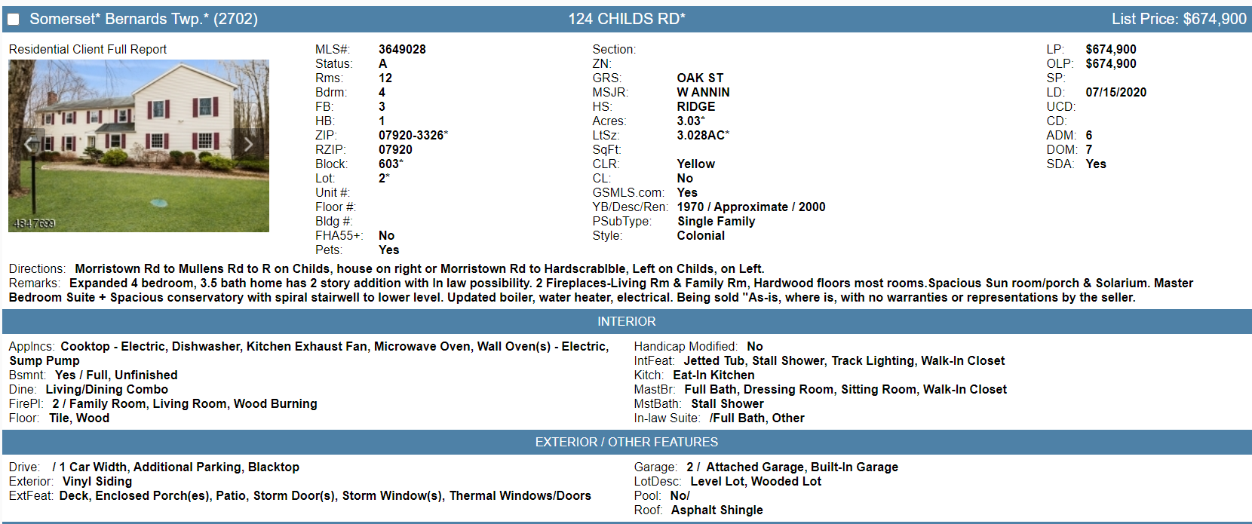

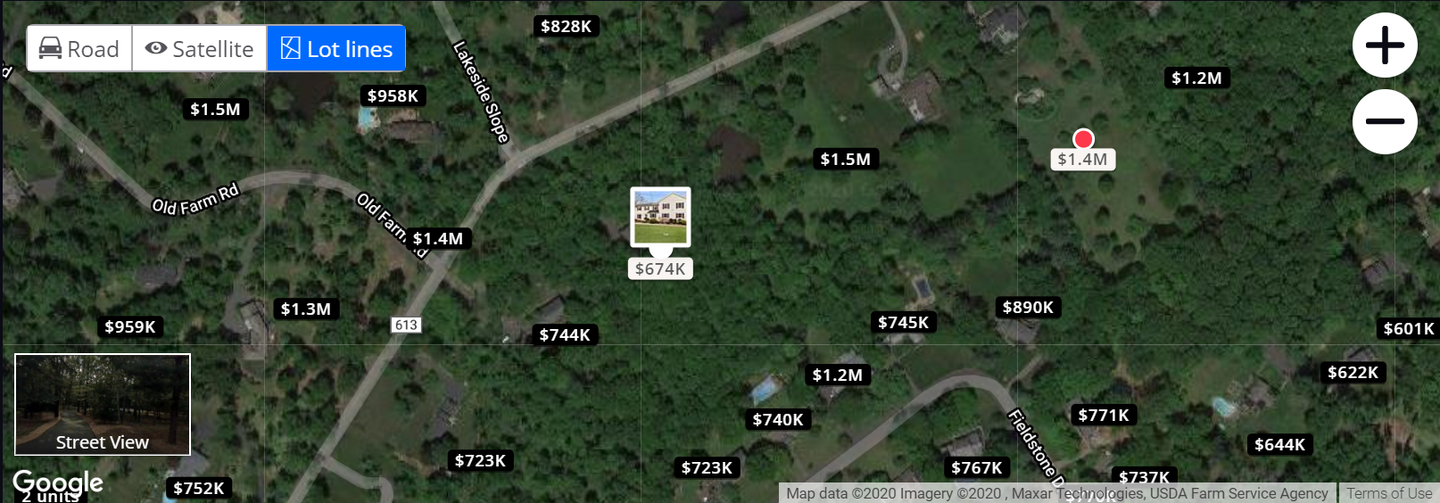

<https://www.zillow.com/homes/124-Childs-Rd-Basking-Ridge,-NJ,-07920_rb/39835460_zpid/>

Basking Ridge这个地区居住环境很好，到曼哈顿有火车和汽车，commute时间一般在1-1.5小时。学区非常好，高中Ridge High School在全新泽西排名21，全美排名472。

Median household income (2014-2018) is $148,483. Median value of owner-occupied house (2014-2018) is $680,700. Owner-occupied house unit rate is 82.6%.

这是一个典型的A区，房子价格比较高，不适合以cash flow为目标，但是可以作为flip的目标区域。

目标房是一个bank owned property， sold as is。房子的lot很大，超过3 acres，大部分lot被树木掩盖。房子离主路很远，非常Private，但是driveway有cracks，需要重做。这个房子周围很多1.3-1.5M的房子。这个房子本身有超过4000 sqft，以前应该也做过expansion。一楼有living room, dining room, family room, sunroom，一个小的office/bedroom，和一个加盖的大房间。这个房间有旋转楼梯可以通到二楼的master suite。二楼有三个正常大小的卧室和一个hall bathroom。还有一个很大的master suite。Master suite由一个厅和两个bedroom组成，有一个不太大的walk-in closet和一个不太大的shower bathroom。其中一个bedroom有一个阳台，还有旋转楼梯通往一楼的一个加盖的大房间。

这个房子目测没有大的问题，屋顶没有破洞，没有漏水，地下室高度不错，需要finish。初步设想是可以把一楼的living room, dining room 和kitchen打通，做成open concept。一楼围绕dining room and kitchen and sunroom有非常大的deck，是composite材料，需要稍微fix一下。一楼加盖的大房间可以做出一个小厨房+great room，和二楼的master suite联通后成为一个独立的mother in-law suite，通过patio door可以有自己的access。二楼的master suite需要调整结构，做成一个超大的master bedroom，一个大的master bath，包含double sink vanity，separate tub and shower room, separate toilet room，再加一个his and hers walk-in closet，或者就做成一个整个的超大衣帽间，中间有展示台的那种。

Roof, siding, windows, doors， hot water tank, furnace/AC units都会换。预计费用不超过20万，如果按照1.3M的ARV，70%是91万，远远高于asking price。如果按asking price 67万5买进，花20万翻新，卖130万，减去closing cost, commission, property tax后，net profit有315500，投资回报率有35.9%，是非常好的deal。